JC-GHCS-1000（P）谷物电子容重器

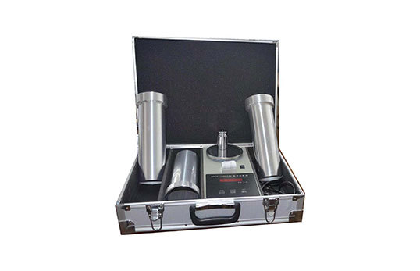

一、产品介绍
本产品广泛应用于玉米、大豆、花生、蚕豆等大颗粒颗粒农作物的容重测量。
二、产品参数
最大工作称量：1000±2g
最小工作称量：100g
分辨率：1g
容重筒容积：1000±1.5ml
电源：220V 50Hz
功率：10W
重量：10kg

型号 | GHCS-1000 | GHCS-1000(P) | GHCS-1000A | GHCS-1000A(P) | GHCS-1000B | GHCS-1000B(P)
功能区别 | 测小颗粒，不带打印 | 测小颗粒，带打印功能 | 测大小颗粒通用，不带打印 | 测大小颗粒通用，带打印功能 | 测大颗粒，不带打印 | 测大颗粒，  带打印功能
三、产品特点
1、产品采用了高密度、可靠性高的进口贴片元件代替传统的电子元件部分，使内部结构节省元器件安装的空间；
2、采用先进的电子称重技术和计算机技术，实现了在显示称重结果的同时自动打印测试结果；
3、机械部分经过精心选材和细心加工，独特的外部色调，使外型更加新颖、美观；
4、本产品还具有操作及系统设置简单，精确度高、测量快速等特点及优点。
5、根据使用，可以选配带有“可充电功能”的谷物容重器；
聚创环保为您提供全面的技术支持和完善的售后服务！详情咨询：0532-67705302

